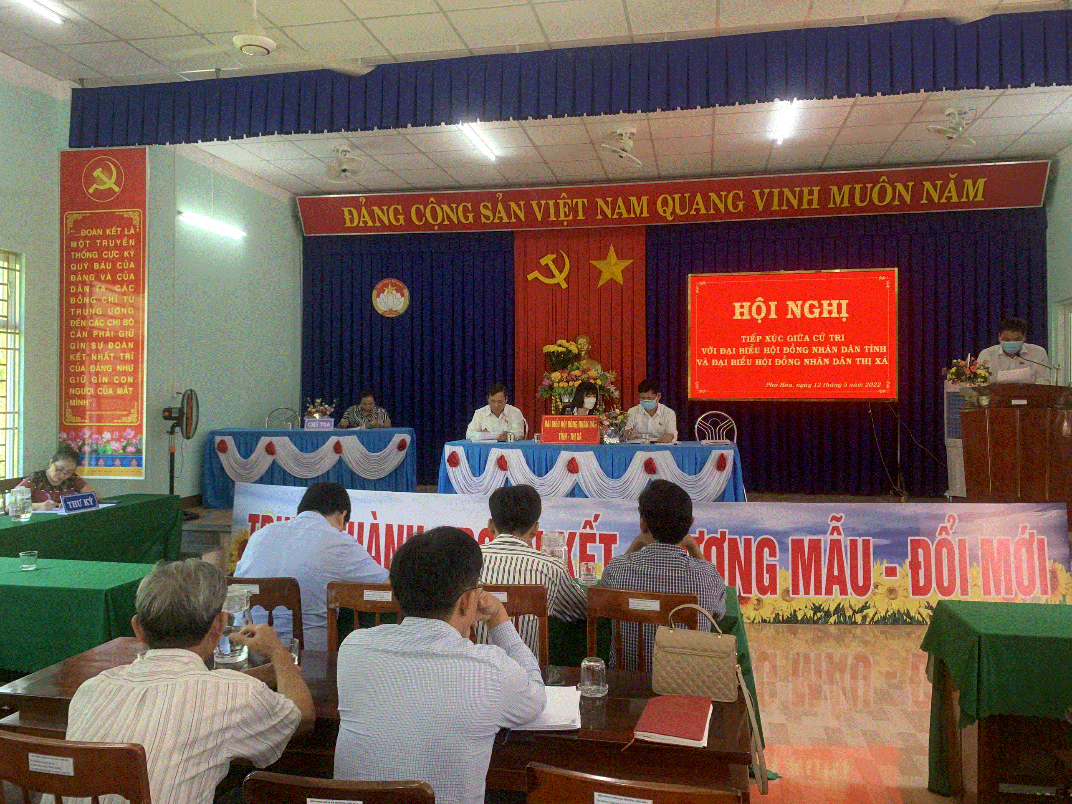
Sáng ngày 12/5/2022, các Tổ đại biểu HĐND tỉnh và đại biểu HĐND thị xã Đức Phổ đã có buổi tiếp xúc với cử tri phường Phổ Hòa (TX. Đức Phổ).
Sau khi nghe đại biểu HĐND 2 cấp tỉnh và thị xã báo cáo tình hình phát triển kinh tế, xã hội 6 tháng đầu năm; phương hướng, nhiệm vụ những tháng còn lại của năm 2022 cũng như dự kiến nội dung, chương trình kỳ họp HĐND tỉnh, HĐND thị xã giữa năm 2022, cử tri phường Phổ Hòa đã thẳng thắn gửi đến đại biểu HĐND 2 cấp một số ý kiến, kiến nghị liên quan đến các vấn đề như: việc cấp đất tái định cư cho 03 hộ dân thuộc phường Phổ Hòa bị ảnh hưởng do đường điện 110kv đi qua từ năm 1993 đến nay vẫn chưa giải quyết cấp đất tái định cư để các hộ dân làm nhà ở; hỗ trợ kinh phí làm các tuyến mương bê tông ở Đồng Soi trong, lô, 3 lô thuộc Tổ dân phố Hiển Văn; sửa chữa cầu Máng ở TDP Hiển Văn để người dân thuận lợi trong việc sản xuất và chuyên chở nông sản; Thị xã Đức Phổ có Chương trình, kế hoạch gì để người dân nâng cao thu nhập, chuyển đổi nghề nghiệp; Nhà nước cần bố trí kinh phí để tăng mức tiền lương cho cán bộ, công chức, viên chức, ...
Một số ý kiến, kiến nghị của cử tri đã được lãnh đạo UBND thị xã Đức Phổ, lãnh đạo các phòng, ban chuyên môn ở thị xã và lãnh đạo các xã, phường giải thích, trả lời. Còn những ý kiến vượt thẩm quyền đã được đại biểu HĐND 2 cấp ghi nhận, tổng hợp để chuyển đến cấp thẩm quyền xem xét, giải quyết./.

